T.C
GAZİANTEP / İSLAHİYE KAYMAKAMLIĞI
ŞEHİT MEHMET YENER İLKOKULU MÜDÜRLÜĞÜ
2024-2028 STRATEJİK PLANI

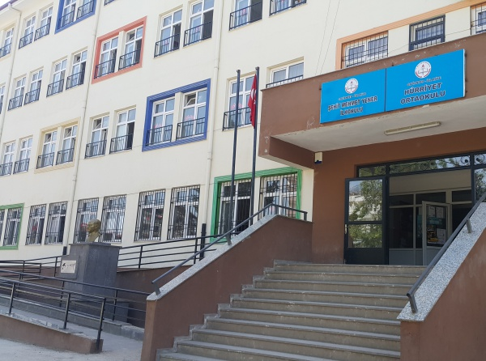


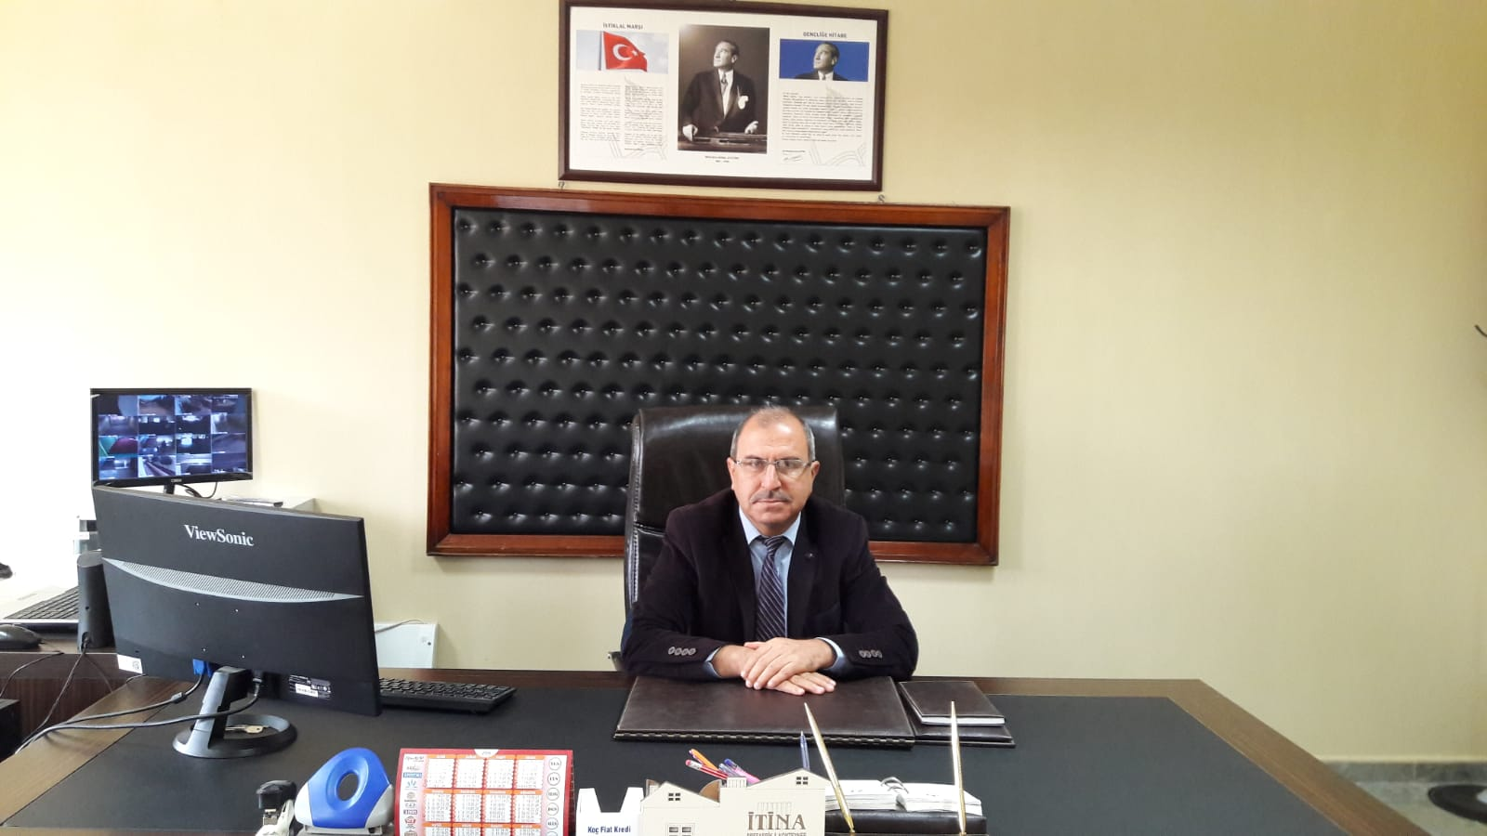

Sunuş
Stratejik Plan Kamu idarelerince; kalkınma planları, programlar, ilgili mevzuat ve benimsedikleri temel ilkeler çerçevesinde geleceğe ilişkin misyon ve vizyonlarını oluşturmak, stratejik amaçlar ve ölçülebilir hedefler saptamak, performanslarını önceden belirlenmiş olan göstergeler doğrultusunda ölçmek ve bu sürecin izleme ve değerlendirmesini yapmak amacıyla katılımcı yöntemlerle hazırlanan plandır.
5018 Sayılı Kamu Mali Yönetim ve Kontrolü Kanunu ile birlikte her kurumun stratejik planını yapması mecburi hale gelmiştir.
Biz, Şehit Mehmet Yener İlkokulu Müdürlüğü olarak stratejik planımızı hazırlarken, bu planı pusulamız olarak düşünüp, onun gösterdiği yolda ilerleyerek başarılı olmayı hedefleyen bir misyona sahip olma arzusu içerisindeyiz. Şehit Mehmet Yener İlkokulu Stratejik Planı (2019-2023)’de belirtilen amaç ve hedeflere ulaşmamızın Okulumuzun gelişme ve kurumsallaşma süreçlerine önemli katkılar sağlayacağına inanmaktayız. Planın hazırlanmasında emeği geçen Okul Kalite Kurulu Ekibi’ne, öğretmen, öğrenci ve velilerimize teşekkür ederim.

MESTAN ÇETİN
Okul Müdürü

İçindekiler
Sunuş 3
İçindekiler 4
BÖLÜM I: GİRİŞ ve PLAN HAZIRLIK SÜRECİ 5
BÖLÜM II: DURUM ANALİZİ 6
Okulun Kısa Tanıtımı 6
Okulun Mevcut Durumu: Temel İstatistikler 7
PAYDAŞ ANALİZİ 13
GZFT (Güçlü, Zayıf, Fırsat, Tehdit) Analizi 15
Gelişim ve Sorun Alanları 18
BÖLÜM III: MİSYON, VİZYON VE TEMEL DEĞERLER 20
MİSYONUMUZ 20
VİZYONUMUZ 20
TEMEL DEĞERLERİMİZ 20
BÖLÜM IV: AMAÇ, HEDEF VE EYLEMLER 22
TEMA I: EĞİTİM VE ÖĞRETİME ERİŞİM 22
TEMA II: EĞİTİM VE ÖĞRETİMDE KALİTENİN ARTIRILMASI 25
TEMA III: KURUMSAL KAPASİTE 30
V. BÖLÜM: MALİYETLENDİRME 30
EKLER: 31

BÖLÜM I: GİRİŞ ve PLAN HAZIRLIK SÜRECİ
2024-2028 dönemi stratejik plan hazırlanması süreci Üst Kurul ve Stratejik Plan Ekibinin oluşturulması ile başlamıştır. Ekip tarafından oluşturulan çalışma takvimi kapsamında ilk aşamada durum analizi çalışmaları yapılmış ve durum analizi aşamasında paydaşlarımızın plan sürecine aktif katılımını sağlamak üzere paydaş anketi, toplantı ve görüşmeler yapılmıştır.
Durum analizinin ardından geleceğe yönelim bölümüne geçilerek okulumuzun amaç, hedef, gösterge ve eylemleri belirlenmiştir. Çalışmaları yürüten ekip ve kurul bilgileri altta verilmiştir.

STRATEJİK PLAN ÜST KURULU

Üst Kurul Bilgileri |  | Ekip Bilgileri
Adı Soyadı | Unvanı | Adı Soyadı | Unvanı
MESTAN ÇETİN | OKUL MÜDÜRÜ | MUSTAFA ERSOY | MÜDÜR YARDIMCISI
MUHAMMED DÖNER | MÜDÜR BAŞYARDIMCISI / MÜDÜR YARDIMCISI | ELİF FEYZA MEKE | PSİKOLOJİK DANIŞMAN
BEKİR ŞEN | ÖĞRETMEN | YILDIZ BARAKLI | PSİKOLOJİK DANIŞMAN
SELDA ERDEM | OKUL AİLE BİRLİĞİ BAŞKANI | ZEYNEP LÜLE | ÖĞRETMEN
MUSTAFA POLAT | GÖNÜLLÜ VELİ | MUSTAFA ÖZTÜRK | ÖĞRETMEN

BÖLÜM II: DURUM ANALİZİ
Durum analizi bölümünde okulumuzun mevcut durumu ortaya konularak neredeyiz sorusuna yanıt bulunmaya çalışılmıştır.
Bu kapsamda okulumuzun kısa tanıtımı, okul künyesi ve temel istatistikleri, paydaş analizi ve görüşleri ile okulumuzun Güçlü Zayıf Fırsat ve Tehditlerinin (GZFT) ele alındığı analize yer verilmiştir.

  - Okulun Kısa Tanıtımı
  - TARİHSEL GELİŞİM

Okulumuz 1984 yılında iki katlı ve 14 derslik olarak yapılmıştır. 1984 yılında 12 öğretmen 491 öğrenci ile eğitim öğretime başlamıştır. Okulumuz 1997-1998 Eğitim- Öğretim yılında 8 yıllık eğitim kurumuna dönüştürülmüş ve ismi Yahya Kemal Beyatlı İlköğretim Okulu olarak değiştirilmiştir. 2012-2013 Eğitim- Öğretim yılında zorunlu eğitimin 12 yıla çıkarılmasıyla okulumuz ilkokula dönüştürülmüş ve Yahya Kemal Beyatlı ilkokulu olarak faaliyetlerine devam etmiştir. 2014-2015 Eğitim-Öğretim yılı Gaziantep Valiliği (YIKOP) birimi tarafından yapılan çalışmalar neticesinde okulumuzun yıkılıp yeniden yapılmasına karar verilmiştir. Okulumuz tekrar inşa edildikten sonra Şehit Mehmet Yener İlkokulu adı ile Hürriyet Ortaokulu ile aynı binada 2017-2018 Eğitim-Öğretim yılına başlamıştır.

Okulun Mevcut Durumu: Temel İstatistikler

Okul Künyesi
Okulumuzun temel girdilerine ilişkin bilgiler altta yer alan okul künyesine ilişkin tabloda yer almaktadır.

Temel Bilgiler Tablosu- Okul Künyesi
İli: GAZİANTEP |  |  |  | İlçesi: İSLAHİYE
Adres: | Hürriyet Mah. Kurdini Cad Dere Sok. No21 İSLAHİYE/GAZİANTEP |  |  | Coğrafi Konum (link): |  | 37 ,01 -12,4N  36,37-34,7 E
Telefon Numarası: | 0 342 869 0614 |  |  | Faks Numarası: |  | 0 342 869 0614
e- Posta Adresi: | islahiyeykb@gmail.com |  |  | Web sayfası adresi: |  | http://islahiyeykb.meb.k12.tr
Kurum Kodu: | 700812 |  |  | Öğretim Şekli: |  | İkili Eğitim
Okulun Hizmete Giriş Tarihi : 1984 |  |  |  | Toplam Çalışan Sayısı |  | 50
Öğrenci Sayısı: | Kız | 300 |  | Öğretmen Sayısı | Kadın | 27
Öğrenci Sayısı: | Erkek | 295 |  | Öğretmen Sayısı | Erkek | 8
Öğrenci Sayısı: | Toplam | 595 |  | Öğretmen Sayısı | Toplam | 35
Derslik Başına Düşen Öğrenci Sayısı |  |  | :23 | Şube Başına Düşen Öğrenci Sayısı |  |  | :23
Öğretmen Başına Düşen Öğrenci Sayısı |  |  | :17 | Şube Başına 30’dan Fazla Öğrencisi Olan Şube Sayısı |  |  | :3
Öğrenci Başına Düşen Toplam Gider Miktarı |  |  | 100TL | Öğretmenlerin Kurumdaki Ortalama Görev Süresi |  |  | 3

Çalışan Bilgileri
Okulumuzun çalışanlarına ilişkin bilgiler altta yer alan tabloda belirtilmiştir.
Çalışan Bilgileri Tablosu
Unvan* | Erkek | Kadın | Toplam
Okul Müdürü ve Müdür Yardımcısı | 3 |  | 3
Sınıf Öğretmeni | 2 | 14 | 16
Branş Öğretmeni | 6 | 13 | 19
Rehber Öğretmen |  | 2 | 2
İdari Personel | 0 |  | 0
Yardımcı Personel | 1 |  | 1
Sürekli ve Geçici İşçi | 1 | 2 | 3
Güvenlik Personeli
Toplam Çalışan Sayıları | 13 | 31 | 44

Okulumuz Bina ve Alanları
Okulumuzun binası ile açık ve kapalı alanlarına ilişkin temel bilgiler altta yer almaktadır.

Okul Yerleşkesine İlişkin Bilgiler
Okul Bölümleri |  | Özel Alanlar | Var | Yok
Okul Kat Sayısı | 4 | Çok Amaçlı Salon | X
Derslik Sayısı | 1 | Çok Amaçlı Saha |  | X
Derslik Alanları (m2) | 30 | Kütüphane | X
Kullanılan Derslik Sayısı | 14 | Fen Laboratuvarı | X
Şube Sayısı | 14 | Bilgisayar Laboratuvarı |  | X
İdari Odaların Alanı (m2) | 20 | İş Atölyesi |  | X
Öğretmenler Odası (m2) | 40 | Beceri Atölyesi |  | X
Okul Oturum Alanı (m2) | 950 | Pansiyon |  | X
Okul Bahçesi (Açık Alan)(m2) | 1404
Okul Kapalı Alan (m2)
Sanatsal, bilimsel ve sportif amaçlı toplam alan (m²)
Kantin (m2) | 40 (m²)
Tuvalet Sayısı | 39
Diğer (………….)

Sınıf ve Öğrenci Bilgileri
Okulumuzda yer alan sınıfların öğrenci sayıları alttaki tabloda verilmiştir.

SINIFI | Kız | Erkek | Toplam | SINIFI | Kız | Erkek | Toplam
ANASINIFI/A | 7 | 8 | 15 | 2/A | 13 | 19 | 32
ANASINIFI/B | 7 | 10 | 17 | 2/B | 13 | 18 | 31
ANASINIFI/C | 8 | 7 | 15 | 2/C | 13 | 18 | 31
1/A | 16 | 12 | 28 | 3/A | 13 | 10 | 23
1/B | 14 | 11 | 25 | 3/B | 12 | 11 | 22
1/C | 14 | 14 | 28 | 4/A | 8 | 13 | 21
4/C | 10 | 13 | 23 | 4/B | 10 | 13 | 23
5/A | 8 | 15 | 23 | 6/A | 12 | 13 | 25
5/B | 11 | 15 | 26 | 6/B | 8 | 10 | 18
5/C | 12 | 12 | 24 | 6/C | 13 | 11 | 24
7/A | 19 | 10 | 29 | 8/A | 13 | 8 | 21
7/B | 20 | 5 | 25 | 8/B | 15 | 8 | 23
*Sınıf sayısına göre istenildiği kadar satır eklenebilir.

Donanım ve Teknolojik Kaynaklarımız
Teknolojik kaynaklar başta olmak üzere okulumuzda bulunan çalışır durumdaki donanım malzemesine ilişkin bilgiye alttaki tabloda yer verilmiştir.

Teknolojik Kaynaklar Tablosu
Akıllı Tahta Sayısı | 25 | TV Sayısı | 1
Masaüstü Bilgisayar Sayısı | 3 | Yazıcı Sayısı | 3
Taşınabilir Bilgisayar Sayısı | 1 | Fotokopi Makinası Sayısı | 1
Projeksiyon Sayısı | 1 | İnternet Bağlantı Hızı | ADSL

Gelir ve Gider Bilgisi
Okulumuzun genel bütçe ödenekleri, okul aile birliği gelirleri ve diğer katkılarda dâhil olmak üzere gelir ve giderlerine ilişkin son iki yıl gerçekleşme bilgileri alttaki tabloda verilmiştir.

Yıllar | Gelir Miktarı | Gider Miktarı
2022 | 11854,53 | 0
2023 | 8000 | 0

PAYDAŞ ANALİZİ
Kurumumuzun temel paydaşları öğrenci, veli ve öğretmen olmakla birlikte eğitimin dışsal etkisi nedeniyle okul çevresinde etkileşim içinde olunan geniş bir paydaş kitlesi bulunmaktadır. Paydaşlarımızın görüşleri anket, toplantı, dilek ve istek kutuları, elektronik ortamda iletilen önerilerde dâhil olmak üzere çeşitli yöntemlerle sürekli olarak alınmaktadır.
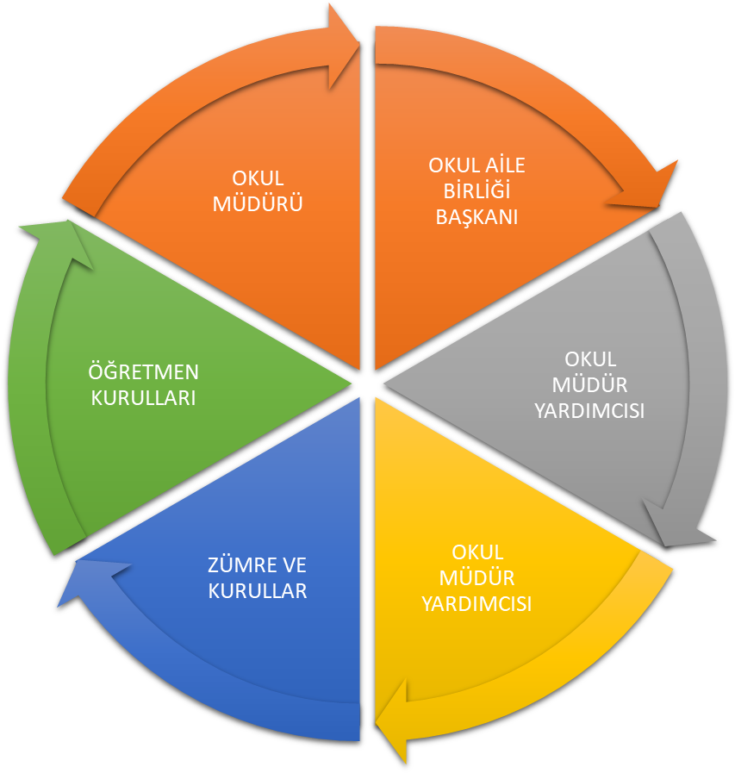
Paydaş anketlerine ilişkin ortaya çıkan temel sonuçlara altta yer verilmiştir :

Öğrenci Anketi Sonuçları:
200 öğrenciye uygulanmıştır. 1. Madde %80 ( kesinlikle katılıyorum), 2. Madde %80 ( kesinlikle katılıyorum),3. Madde %80 ( kesinlikle katılıyorum), 4. Madde %80 ( kesinlikle katılıyorum), 5. Madde %85 ( kesinlikle katılıyorum), 6. Madde %70 ( kesinlikle katılıyorum), 7. Madde %60 ( kesinlikle katılıyorum), 8. Madde %60 ( kesinlikle katılıyorum), 9. Madde %85 ( kesinlikle katılıyorum), 10. Madde %85 ( kesinlikle katılıyorum), 11. Madde %70 ( kesinlikle katılıyorum), 12. Madde %40 ( kesinlikle katılıyorum), 13. Madde %40 ( kesinlikle katılıyorum), 14. Madde %60 olumlu ( kesinlikle katılıyorum), %40 olumsuz ( kesinlikle katılıyorum)

Öğretmen Anketi Sonuçları:
13 öğretmene uygulanmıştır. 1. Madde %80 ( kesinlikle katılıyorum), 2. Madde %80 ( kesinlikle katılıyorum),3. Madde %40 ( kesinlikle katılıyorum), 4. Madde %80 ( kesinlikle katılıyorum), 5. Madde %30 ( kesinlikle katılıyorum), 6. Madde %30 ( kesinlikle katılıyorum), 7. Madde %40 ( kesinlikle katılıyorum), 8. Madde %30 ( kesinlikle katılıyorum), 9. Madde %40 ( kesinlikle katılıyorum), 10. Madde %60 ( kesinlikle katılıyorum), 11. Madde %50 ( kesinlikle katılıyorum), 12. Madde %80 ( kesinlikle katılıyorum), 13. Madde %85 ( kesinlikle katılıyorum)

Veli Anketi Sonuçları:
200 veliye uygulanmıştır. 1. Madde %80 ( kesinlikle katılıyorum), 2. Madde %80 ( kesinlikle katılıyorum),3. Madde %85 ( kesinlikle katılıyorum), 4. Madde %80 ( kesinlikle katılıyorum), 5. Madde %60 ( kesinlikle katılıyorum), 6. Madde %85 ( kesinlikle katılıyorum), 7. Madde %85 ( kesinlikle katılıyorum), 8. Madde %70 ( kesinlikle katılıyorum), 9. Madde %80 ( kesinlikle katılıyorum), 10. Madde %40 ( kesinlikle katılıyorum), 11. Madde %85 ( kesinlikle katılıyorum), 12. Madde %50 ( kesinlikle katılıyorum), 13. Madde %40 ( kesinlikle katılıyorum), 14. Madde %40 olumlu ( kesinlikle katılıyorum), %30 olumsuz ( kesinlikle katılıyorum)

GZFT (Güçlü, Zayıf, Fırsat, Tehdit) Analizi
Okulumuzun temel istatistiklerinde verilen okul künyesi, çalışan bilgileri, bina bilgileri, teknolojik kaynak bilgileri ve gelir gider bilgileri ile paydaş anketleri sonucunda ortaya çıkan sorun ve gelişime açık alanlar iç ve dış faktör olarak değerlendirilerek GZFT tablosunda belirtilmiştir. Dolayısıyla olguyu belirten istatistikler ile algıyı ölçen anketlerden çıkan sonuçlar tek bir analizde birleştirilmiştir.
Kurumun güçlü ve zayıf yönleri donanım, malzeme, çalışan, iş yapma becerisi, kurumsal iletişim gibi çok çeşitli alanlarda kendisinden kaynaklı olan güçlülükleri ve zayıflıkları ifade etmektedir ve ayrımda temel olarak okul müdürü/müdürlüğü kapsamından bakılarak iç faktör ve dış faktör ayrımı yapılmıştır.

İçsel Faktörler
Güçlü Yönler
Öğrenciler | Kozmopolitik bir çevrede eğitim ortamının olması
Çalışanlar | Kendini geliştiren gelişime açık ve teknolojiyi kullanan öğretmenlerin olması
Veliler | Velilerimizin, öğrencilerimizin ve öğretmenlerimizin okul idaresine rahat bir şekilde ulaşması.
Bina ve Yerleşke | Okulun merkezi bir yerde olması
Donanım | Okulumuzda güvenlik kamera sisteminin olması.
Bütçe | Okul Aile Birliği ve İl/İlçe Kantin hesapları sayesinde maddi sıkıntının minimum düzeyde yaşanması
Yönetim Süreçleri | Okul yönetici ve öğretmenlerinin ihtiyaç duyduğunda İlçe Milli Eğitim Müdürlüğü yöneticilerine ulaşabilmesi
İletişim Süreçleri | Öğretmenler arası diyalogun çok iyi olması
vb

Zayıf Yönler
Öğrenciler | Devamsızlık süresi fazla olan öğrencilerimizin bulunması.
Çalışanlar | Bazı velilerin öğrencilerin eğitimi açısından gerekli ilgiyi göstermemeleri.
Veliler | Okul-veli işbirliğinin istenilen düzeyde olmaması.
Bina ve Yerleşke | İlkokul ve ortaokul olarak aynı bina ve bahçede eğitim vermemiz.
Donanım | Sınıflardaki bilgisayar ve projeksiyonların olmaması.
Bütçe | Dar gelirli velilerin fazla olması
Yönetim Süreçleri | Alınan kararlara uyma noktasında yaşanılan sıkıntılar
İletişim Süreçleri | Öğretmen –İdare,veli arasında istenilen iletişim bazı velilerle kurulamıyor olması
vb

Dışsal Faktörler

Fırsatlar
Politik | Mülki ve yerel yetkililerle olan olumlu diyalog ve işbirliği
Ekonomik | Belediyenin imkânları ölçüsünde yardım etmesi
Sosyolojik | Sosyal, kültürel, sportif faaliyetlere öğrencilerin ilgisi
Teknolojik | Okulumuzda güvenlik kamera sisteminin olması.
Mevzuat-Yasal | Öğretmen ve öğrenci lehine mevzuatların bulunması
Ekolojik | Kış ikliminin çok sert geçmemesi

Tehditler
Politik | Yasal mevzuatta boşlukların bulunması
Ekonomik | Velilerimizin gelir düzeylerinin çok düşük olması
Sosyolojik | Bazı velilerin öğrencilerin eğitimi açısından gerekli ilgiyi göstermemeleri.
Teknolojik | Bahçe kapısının sürekli açık olması, güvenlik problemi
Mevzuat-Yasal | Bazı boşlukların bulunması ve yaptırımın yapılamaması
Ekolojik | İlkbaharda genellikle yağışın fazla olması

Gelişim ve Sorun Alanları
Gelişim ve sorun alanları analizi ile GZFT analizi sonucunda ortaya çıkan sonuçların planın geleceğe yönelim bölümü ile ilişkilendirilmesi ve buradan hareketle hedef, gösterge ve eylemlerin belirlenmesi sağlanmaktadır.
Gelişim ve sorun alanları ayrımında eğitim ve öğretim faaliyetlerine ilişkin üç temel tema olan Eğitime Erişim, Eğitimde Kalite ve kurumsal Kapasite kullanılmıştır. Eğitime erişim, öğrencinin eğitim faaliyetine erişmesi ve tamamlamasına ilişkin süreçleri; Eğitimde kalite, öğrencinin akademik başarısı, sosyal ve bilişsel gelişimi ve istihdamı da dâhil olmak üzere eğitim ve öğretim sürecinin hayata hazırlama evresini; Kurumsal kapasite ise kurumsal yapı, kurum kültürü, donanım, bina gibi eğitim ve öğretim sürecine destek mahiyetinde olan kapasiteyi belirtmektedir.

Gelişim ve sorun alanlarına ilişkin GZFT analizinden yola çıkılarak saptamalar yapılırken yukarıdaki tabloda yer alan ayrımda belirtilen temel sorun alanlarına dikkat edilmesi gerekmektedir.
Gelişim ve Sorun Alanlarımız
1.TEMA: EĞİTİM VE ÖĞRETİME ERİŞİM
1 | Okullaşma Oranı: %90
2 | Okula Devam/ Devamsızlık: %90 devam sağlanmıştır.
3 | Okula Uyum, Oryantasyon: %90 oranında sağlanmıştır.
4 | Yabancı Öğrenciler: 268 yabancı öğrenci bulunmaktadır.
5 | Hayat boyu Öğrenme:
6 | Özel Eğitime İhtiyaç Duyan Bireyler: 49 öğrencimiz RAM raporu ile rehabilitasyon merkezlerinde ilaveten eğitim görmektedir.

2.TEMA: EĞİTİM VE ÖĞRETİMDE KALİTE
1 | Akademik Başarı : %70
2 | Sosyal, Kültürel ve Fiziksel Gelişim: İstenilen düzeyde sağlanmıştır.
3 | Sınıf Tekrarı: %1,5 oranında sınıf tekrarı yapan öğrenci olmuştur.
4 | İstihdam Edilebilirlik ve Yönlendirme: İş-Kur kapsamında 6 PİCTES kapsamında 1 kişi çalışmaktadır.
5 | Öğretim Yöntemleri: Öğrenci seviyesine göre uygunlanmaktadır.
6 | Ders araç gereçleri: yeterli seviyededir.

3.TEMA: KURUMSAL KAPASİTE
1 | Kurumsal İletişim: %90
2 | Kurumsal Yönetim: Çözüm odaklı yönetim anlayışı hakimdir.
3 | Bina ve Yerleşke: Bazı sınıflarda sınıf mevcutları kalabalıktır.
4 | Donanım: Bazı eksiklikler bulunmakla birlikte önümüzdeki yıllarda tamamlanması öngörülmektedir.
5 | Temizlik, Hijyen: Temizlik ve hijyen çalışmaları gün boyunca yapılmaktadır
6 | İş Güvenliği, Okul Güvenliği: İş Güvenliği, Okul Güvenliği Tüm personelimiz İSG seminerine katılmış ve başarı sağlamıştır.
7 | Taşıma ve servis: Okulumuz merkezi bir yerde olması nedeniyle taşımalı ve servisle gelen öğrenci bulunmamaktadır.
BÖLÜM III: MİSYON, VİZYON VE TEMEL DEĞERLER
Okul Müdürlüğümüzün Misyon, vizyon, temel ilke ve değerlerinin oluşturulması kapsamında öğretmenlerimiz, öğrencilerimiz, velilerimiz, çalışanlarımız ve diğer paydaşlarımızdan alınan görüşler, sonucunda stratejik plan hazırlama ekibi tarafından oluşturulan Misyon, Vizyon, Temel Değerler; Okulumuz üst kurulana sunulmuş ve üst kurul tarafından onaylanmıştır.

MİSYONUMUZ
Atatürk ilke ve inkılâplarına bağlı, geleceğin dünyasına şekil verecek, çalışkan, ufku geniş, sahip olduğu değerleri paylaşabilen, bütün insanlığı sevgi ile kucaklayabilecek hoşgörüye sahip, huzurun ve güvenin teminatı örnek bireyler yetiştirmek

VİZYONUMUZ
Milli ve manevi değerlere sahip, bilimsel ve teknolojik esaslara ve yeniliklere açık, çağdaş dünyaya uyum sağlayabilen, metotlu çalışan, sürekli olarak gelişen ve yenileşen, bir sonraki öğretim kurumuna hazırlanan, maddi ve manevi bakımdan donatılmış, etkili ve nitelikli, çağdaş ve demokratik bireyler yetiştirmektedir.

TEMEL DEĞERLERİMİZ
1) Ülkemizin geleceğinden sorumluyuz.
2) Eğitime yapılan yardımı kutsal sayar ve her türlü desteği veririz.
3) Atatürk ilke ve inkılâplarına bağlıyız.
4) Kurumda çalışan herkesin katılımı ile sürecin devamlı olarak iyileştirileceğine ve geliştirileceğine inanırız.
5) Sağlıklı bir çalışma ortamı içerisinde çalışanları tanıyarak fikirlerine değer verir ve işimizi önemseriz.
6) Mevcut ve potansiyel hizmet bekleyenlerin ihtiyaçlarına odaklanırız.
7) Kendimizi geliştirmeye önem verir, yenilikçi fikirlerden yararlanırız.
8) Öğrencilerin, öğrenmeyi öğrenmesi ilk hedefimizdir.
9) Okulumuzla ve öğrencilerimizle gurur duyarız.
10) Öğrencilerimizi, yaratıcı yönlerinin gelişmesi için teşvik ederiz.
11) Öğrenme problemi olan öğrencilerimiz için özel destek programları hazırlarız.
12) Biz, birbirimize ve kendimize güveniriz. Öğrencilerimiz, bütün çalışmalarımızın odak noktasıdır.

BÖLÜM IV: AMAÇ, HEDEF VE EYLEMLER

TEMA I: EĞİTİM VE ÖĞRETİME ERİŞİM
Eğitim ve öğretime erişim okullaşma ve okul terki, devam ve devamsızlık, okula uyum ve oryantasyon, özel eğitime ihtiyaç duyan bireylerin eğitime erişimi, yabancı öğrencilerin eğitime erişimi ve hayatboyu öğrenme kapsamında yürütülen faaliyetlerin ele alındığı temadır.

Stratejik Amaç 1:
Kayıt bölgemizde yer alan çocukların okullaşma oranlarını artıran, öğrencilerin uyum ve devamsızlık sorunlarını gideren etkin bir yönetim yapısı kurulacaktır.

Stratejik Hedef 1.1. Kayıt bölgemizde yer alan çocukların okullaşma oranları artırılacak ve öğrencilerin uyum ve devamsızlık sorunları da giderilecektir.

Performans Göstergeleri
No | PERFORMANS  GÖSTERGESİ | Mevcut |  | HEDEF
No | PERFORMANS  GÖSTERGESİ | 2023 | 2024 |  | 2025 | 2026 | 2027 | 2028
PG.1.1.a | Kayıt bölgesindeki öğrencilerden okula kayıt yaptıranların oranı (%) | 98 | 100 |  | 100 | 100 | 100 | 100
PG.1.1.b | İlkokul birinci sınıf öğrencilerinden en az bir yıl okul öncesi eğitim almış olanların oranı (%)(ilkokul) | 97 | 98 |  | 98 | 99 | 100 | 100
PG.1.1.c. | Okula yeni başlayan öğrencilerden oryantasyon eğitimine katılanların oranı (%) | 100 | 100 |  | 100 | 100 | 100 | 100
PG.1.1.d. | Bir eğitim ve öğretim döneminde 20 gün ve üzeri devamsızlık yapan öğrenci oranı (%) | 1,5 | 1 |  | 1 | 0,5 | 0 | 0
PG.1.1.e. | Bir eğitim ve öğretim döneminde 20 gün ve üzeri devamsızlık yapan yabancı öğrenci oranı (%) | %0.01 | 0 |  | 0 | 0 | 0 | 0
PG.1.1.f. | Okulun özel eğitime ihtiyaç duyan bireylerin kullanımına uygunluğu (0-1) | 1 | 1 |  | 1 | 1 | 1 | 1
PG.1.1.g. | Hayat boyu öğrenme kapsamında açılan kurslara devam oranı (%) (halk eğitim) | 70 | 80 |  | 85 | 90 | 95 | 100
PG.1.1.h. | Hayat boyu öğrenme kapsamında açılan kurslara katılan kişi sayısı (sayı) (halkeğitim) | 20 | 25 |  | 25 | 25 | 30 | 50

Eylemler
No | Eylem İfadesi | Eylem Sorumlusu | Eylem Tarihi
1.1.1. | Kayıt bölgesinde yer alan öğrencilerin tespiti çalışması yapılacaktır. | Okul Stratejik Plan Ekibi | 01 Eylül-20 Eylül
1.1.2 | Devamsızlık yapan öğrencilerin tespiti ve erken uyarı sistemi için çalışmalar yapılacaktır. | MUHAMMED DÖNER  Müdür Yardımcısı | 01 Eylül-20 Eylül
1.1.3 | Devamsızlık yapan öğrencilerin velileri ile özel aylık toplantı ve görüşmeler yapılacaktır. | Rehberlik Servisi | Her ayın son haftası
1.1.4 | Okulun özel eğitime ihtiyaç duyan bireylerin kullanımının kolaylaştırılması için rampa ve asansör eksiklikleri tamamlanacaktır. | MUSTAFA ERSOY  Müdür Yardımcısı | Mayıs 2024

TEMA II: EĞİTİM VE ÖĞRETİMDE KALİTENİN ARTIRILMASI
Eğitim ve öğretimde kalitenin artırılması başlığı esas olarak eğitim ve öğretim faaliyetinin hayata hazırlama işlevinde yapılacak çalışmaları kapsamaktadır.
Bu tema altında akademik başarı, sınav kaygıları, sınıfta kalma, ders başarıları ve kazanımları, disiplin sorunları, öğrencilerin bilimsel, sanatsal, kültürel ve sportif faaliyetleri ile istihdam ve meslek edindirmeye yönelik rehberlik ve diğer mesleki faaliyetler yer almaktadır.

Stratejik Amaç 2:
Öğrencilerimizin gelişmiş dünyaya uyum sağlayacak şekilde donanımlı bireyler olabilmesi için eğitim ve öğretimde kalite artırılacaktır.

Stratejik Hedef 2.1. Öğrenme kazanımlarını takip eden ve velileri de sürece dâhil eden bir yönetim anlayışı ile öğrencilerimizin akademik başarıları ve sosyal faaliyetlere etkin katılımı artırılacaktır.
(Akademik başarı altında: ders başarıları, kazanım takibi, üst öğrenime geçiş başarı ve durumları, karşılaştırmalı sınavlar, sınav kaygıları gibi akademik başarıyı takip eden ve ölçen göstergeler,
Sosyal faaliyetlere etkin katılım altında: sanatsal, kültürel, bilimsel ve sportif faaliyetlerin sayısı, katılım oranları, bu faaliyetler için ayrılan alanlar, ders dışı etkinliklere katılım takibi vb ele alınacaktır.)
Performans Göstergeleri
No | PERFORMANS  GÖSTERGESİ | Mevcut | HEDEF
No | PERFORMANS  GÖSTERGESİ | 2023 | 2024 | 2025 | 2026 | 2027 | 2028
PG.1.1.a | Takdir ve Teşekkür belgesi alan öğrenci sayısı | 88 | 90 | 92 | 95 | 97 | 100
PG.1.1.b | Her ders için bölge okullarıyla ortak yapılan sınavların sayısı | 10 | 12 | 13 | 14 | 15 | 16
PG.1.1.c. | Bir Eğitim öğretim yılında bilimsel sanatsal ve sportif faaliyetere katılan öğrenci sayısı | 80 | 90 | 100 | 110 | 120 | 130
PG. 1.1.d | Ayda Okunan Kitap Sayısı | 6 | 9 | 12 | 15 | 18 | 21
PG.1.1.e | Düzenlenen Sosyal Etkinlik Sayısı | 8 | 9 | 10 | 12 | 13 | 15

Eylemler
No | Eylem İfadesi | Eylem Sorumlusu | Eylem Tarihi
1.1.1. | Öğrencilerin akademik başarısını arttırmak için düzenli olarak öğrenci takibi yapılacak | Sınıf Öğretmenleri | Her ayın son iş günü
1.1.2 | Diğer bölge okullarıyla iş birliği yapılarak ortak sınavların sayısı arttırılacak | Okul İdaresi | Ekim ,Aralık, Mart ve Mayıs ayları
1.1.3 | Bilimsel faaliyetlere ve okul sporlarına katılım arttırılacak | Beden Eğitim öğretmeni ve Sınıf öğretmenleri | Faaliyetlerin yapıldığı dönemler
1.1.4 | Okulumuzda düzenli olarak kitap okuma saati ve kitap okuma yarışmaları düzenlenecek | Okul idaresi, ve Sınıf öğretmenleri | Her dönem bir yarışma yapılacak. Haftada iki saat kitap okuma saati düzenlenecek
1.1.5 | Okulumuzda düzenlenen sosyal etkinliklerin sayısı arttırılacak. | Okul proje ekibi | Sosyal etkinlikler her yıl nisan ve mayıs ayında yapılacak.

Stratejik Hedef 2.2. Etkin bir rehberlik anlayışıyla, öğrencilerimizi ilgi ve becerileriyle orantılı bir şekilde üst öğrenime veya istihdama hazır hale getiren daha kaliteli bir kurum yapısına geçilecektir.
(Üst öğrenime hazır: Mesleki rehberlik faaliyetleri, tercih kılavuzluğu, yetiştirme kursları, sınav kaygısı vb,
İstihdama Hazır: Kariyer günleri, staj ve işyeri uygulamaları, ders dışı meslek kursları vb ele alınacaktır.)
Performans Göstergeleri
No | PERFORMANS  GÖSTERGESİ | Mevcut | HEDEF
No | PERFORMANS  GÖSTERGESİ | 2023 | 2024 | 2025 | 2026 | 2027 | 2028
PG.1.1.a | Mesleki rehberlik yapılan öğrenci sayısı | 98 | 110 | 125 | 130 | 135 | 140
PG.1.1.b | Okulumuzda açılan kurslara öğrenci katılım oranı % | %80 | %85 | %90 | %95 | %100 | %100
PG.1.1.c. | Kariyer günleri kapsamında okulumuza davet edilen konuşmacılar(çeşitli meslek dallarından) | 2 | 3 | 5 | 6 | 7 | 7
PG. 1.1.d | Üst öğrenime hazırlık kapsamında ziyaret edilen orta öğretim kurumu sayısı | 1 | 1 | 2 | 3 | 4 | 4
Eylemler
No | Eylem İfadesi | Eylem Sorumlusu | Eylem Tarihi
1.1.1. | Mesleki rehberlik kapsamında alanında uzman kişiler okulumuza davet edilerek öğrenci ve velilere rehberlik yapılması sağlanacak | Okul idaresi | Eğitim öğretim yılında iki kez yapılacak
1.1.2 | Okulumuzda açılan kurslara katılım oranı arttırılacak | Sınıf öğretmenleri | Haftalık devam takibi yapılacak
1.1.3 | Kariyer günleri kapsamında okulumuza çeşitli meslek dallarından konuşmacılar davet edilecek. | Okul idaresi | Mayıs
1.1.4 | Kademeler arası geçiş sınavları kapsamında ortaöğretim kurumları ziyaret edilecek | Okul idaresi | Mayıs

TEMA III: KURUMSAL KAPASİTE

Stratejik Amaç 3:
Eğitim ve öğretim faaliyetlerinin daha nitelikli olarak verilebilmesi için okulumuzun kurumsal kapasitesi güçlendirilecektir.

Stratejik Hedef 3.1.
(Kurumsal İletişim, Kurumsal Yönetim, Bina ve Yerleşke, Donanım, Temizlik, Hijyen, İş Güvenliği, Okul Güvenliği, Taşıma ve servis vb konuları ele alınacaktır.)
Performans Göstergeleri
No | PERFORMANS  GÖSTERGESİ | Mevcut | HEDEF
No | PERFORMANS  GÖSTERGESİ | 2023 | 2024 | 2025 | 2026 | 2027 | 2028
PG.3.1.a | Personel ve veli memnuniyet oranları % | %92 | %93 | %94 | %95 | %96 | %97
PG.3.2.b | İş güvenliği ve sağlığı eğitimi alan personel sayısı | 8 | 10 | 12 | 14 | 16 | 18
PG.3.3.c. | Okulumuz yerleşkesinde bulunan spor alanları sayısı | 1 | 2 | 2 | 2 | 2 | 2
PG.3.3.d | Okul kurumsal kapasitesinin arttırılması için STK’lar ve diğer kamu kuruluşları ile yapılan protokol sayısı | 1 | 2 | 3 | 4 | 4 | 5

Eylemler
No | Eylem İfadesi | Eylem Sorumlusu | Eylem Tarihi
1.1.1 | Personel ve velilere memnuniyet anketi yapılacak. Yapılan anket sonuçları değerlendirilecek. | Okul idaresi | Yılda bir kez anket uygulanacak
1.1.2 | İş güvenliği ve sağlığı eğitimi almayan personelin eğitimlere erişimi sağlanacak. | Okul idaresi | Hizmet içi eğitim dönemleri
1.1.3 | Gerekli yazışmalar ve girişimlerde bulunularak okulumuza spor alanları kazandırılacak. | Okul idaresi | 2023-2028 SP DÖNEMİ
1.1.4 | STK’lar ve kamu kuruluşları ile işbirliği yapılacak. | Okul idaresi | 2023-2028 SP DÖNEMİ

V. BÖLÜM: MALİYETLENDİRME
2019-2023 Stratejik Planı Faaliyet/Proje Maliyetlendirme Tablosu

Kaynak Tablosu | 2024 | 2025 | 2026 | 2027 | 2028 | Toplam
Genel Bütçe | 3000 | 3500 | 4000 | 4500 | 5000 | 20000
Valilikler ve Belediyelerin Katkısı | 0 | 0 | 0 | 0 | 0 | 0
Diğer (Okul Aile Birlikleri) | 700 | 800 | 900 | 1000 | 1100 | 4500
KANTİN | 8000 | 8500 | 9000 | 9500 | 10000 | 45000
TOPLAM

VI. BÖLÜM: İZLEME VE DEĞERLENDİRME
Okulumuz Stratejik Planı izleme ve değerlendirme çalışmalarında 5 yıllık Stratejik Planın izlenmesi ve 1 yıllık gelişim planın izlenmesi olarak ikili bir ayrıma gidilecektir.
Stratejik planın izlenmesinde 6 aylık dönemlerde izleme yapılacak denetim birimleri, il ve ilçe millî eğitim müdürlüğü ve Bakanlık denetim ve kontrollerine hazır halde tutulacaktır.
Yıllık planın uygulanmasında yürütme ekipleri ve eylem sorumlularıyla aylık ilerleme toplantıları yapılacaktır. Toplantıda bir önceki ayda yapılanlar ve bir sonraki ayda yapılacaklar görüşülüp karara bağlanacaktır.

